**Profil demandeur**

**Interface de demande de travail**

* N'affichez pas ce message avant qu'a choisi l'équipement.

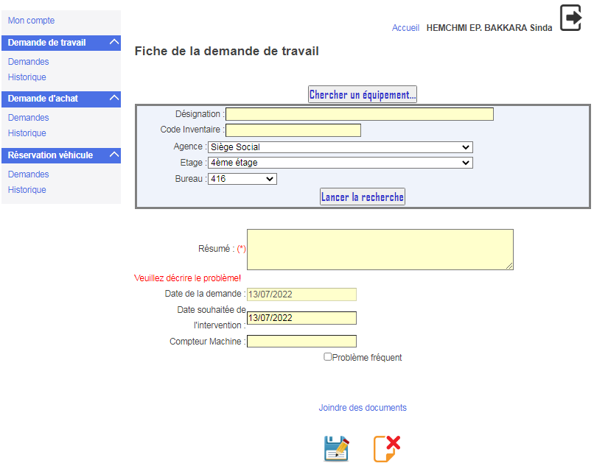

* Contrôlez la saisie du champ « date souhaitée de l'intervention » même si lors de l'enregistrement ne prend pas en considération les lettres.

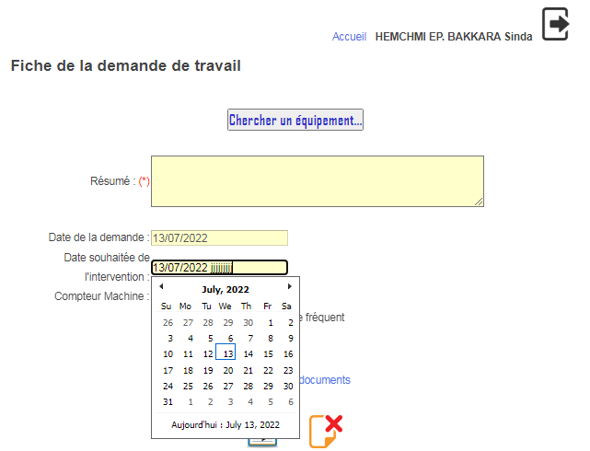

* Vérifiez le service concerné pour l'installation informatique : **Je ne sais pas parce que c’est Monsieur Amor qui l’a demandé. Si ça correspond à la maintenance informatique, on pourra le faire sur la base de données.**

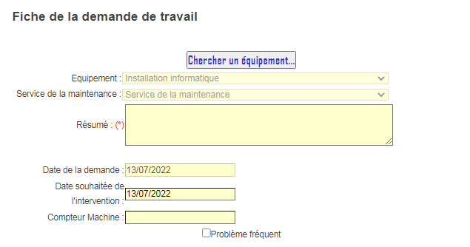

* Vérifiez la Date souhaitée de l’intervention (Si la date est inférieure à la date du jour, il n'affiche pas le message d'erreur et n'enregistre pas la demande).

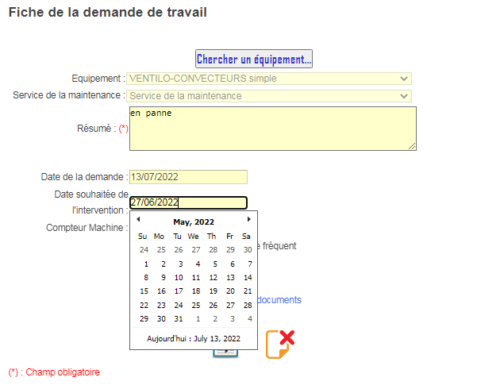

* Diminuer la taille de l’icône « Ajouter le document » et mettez à côté de la zone du nom comme l’image ci-dessous.

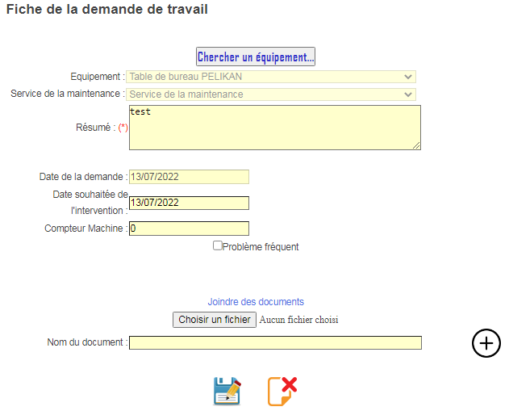

+

* Vérifiez le nom d’utilisateur dans l’accueil par apport au nom dans « Mon compte ».

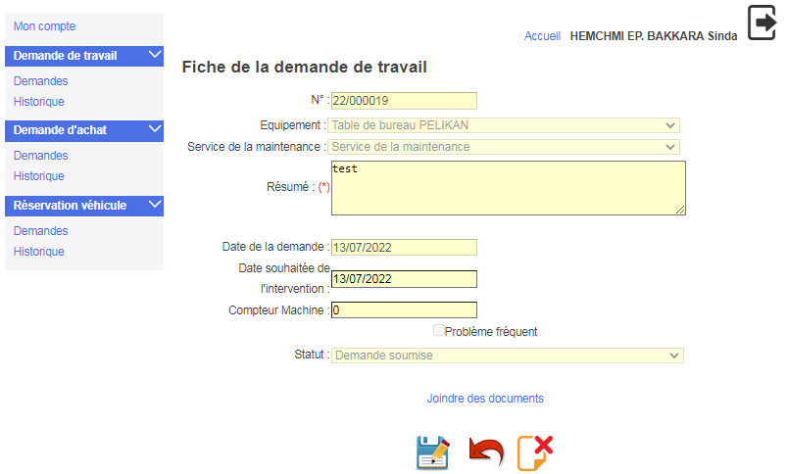

* Vérifiez les équipements dans les WC : **J’ai supprimé l’installation téléphonique et informatique, concernant la climatisation, je suppose que ça existe dans les WC**

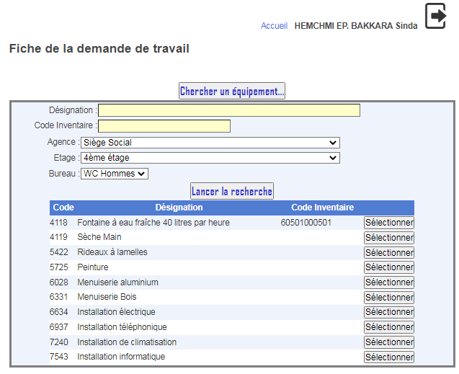

* Mettez Le champ « date » vide par défaut dans les historiques des demandes : **Je ne peux pas le faire, mais on peut afficher les demandes de l’année encours.**

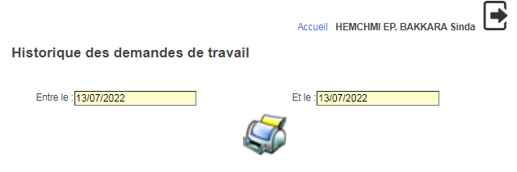

**Interface de demande de réservation**

* Ajoutez un bouton pour annuler la demande de réservation.
* Ajoutez un champ « Date de demande » (Minimum 1 jour avant la date de départ) : **ça peut être une demande urgente, et on doit se déplacer dans la même journée.**

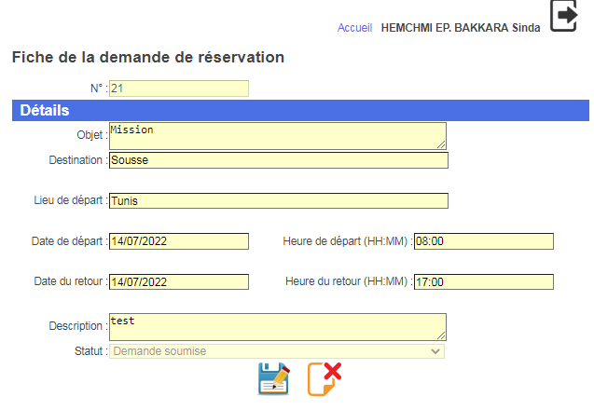

**Profil Responsable maintenance informatique**

* Vérifiez les infos-bulle dans la fiche du programme de maintenance.

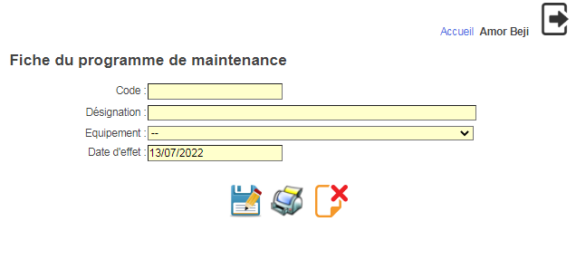

* Vérifier les infos-bulle en rouge dans la rubrique « Planifier une intervention ».**(cette remarque concernée toutes les rubriques : compteur, transfert, sortie d’un équipement, techniciens).**

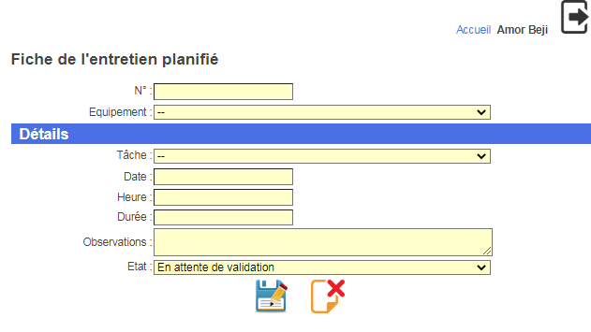

* Les champs sont vides par défaut dans la rubrique « Calendrier ».

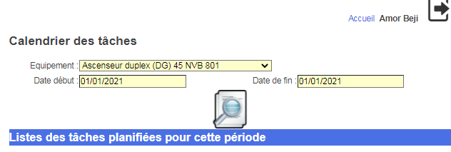

* Contrôlez les données dans la fiche de transfert d’un équipement.

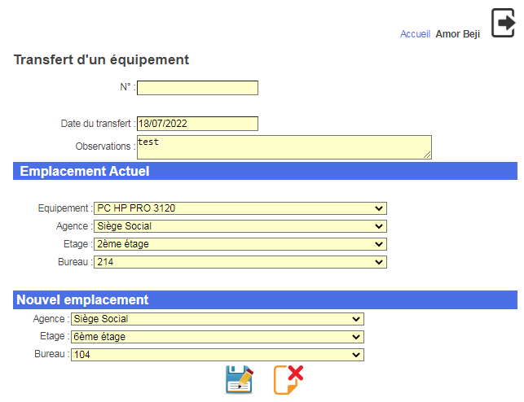

* Après l’enregistrement les champs pour le nouvel emplacement sont vides.

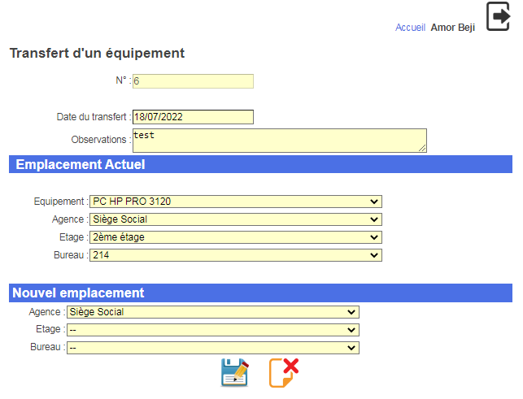

* Affichez pour chaque service les équipements concernés.
* Fermez le champ « numéro de demande ».
* Modifiez les infos-bulle.

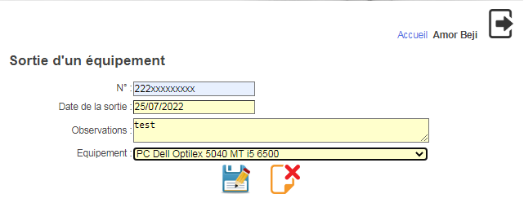

* Le bouton Vider les champs affiche un problème.

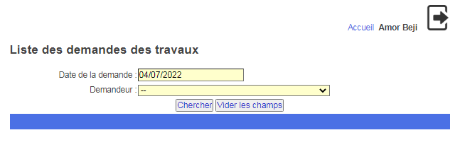

* Contrôlez les dates.

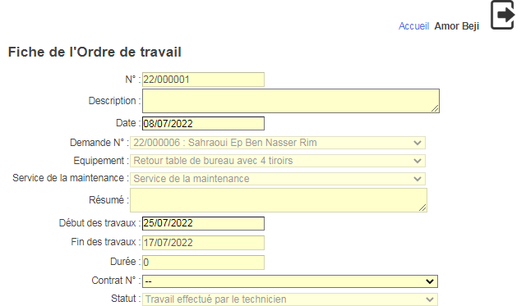

**Profil Administrateur**

* Ordonnez la liste des demandeurs. : **Ils sont classés par matricule. C’est ce qu’ils ont demandé**

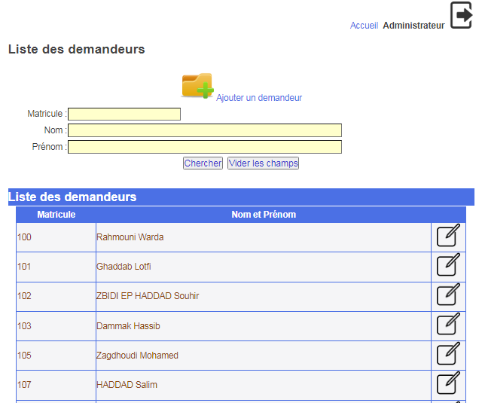

**Profil Technicien**

**Voir le document Word : MS-MAINTAIN 08_07_22**